|  |  |
| --- | --- |
| **NOMBRE: CONOCER Y DIFERENCIAR LOS OBJETOS TECNOLÓGICOS. NÚMERO DE GUÍA: 6** | |
| NOMBRE DE ESTUDIANTE: | CURSO: Sexto básico |
| FECHA: | |
| OBJETIVO DE APRENDIZAJE: ***OA – 01*** Crear diseños de objetos y sistemas tecnológicos para resolver problemas o aprovechar oportunidades: desde diversos ámbitos tecnológicos determinados y tópicos de otras asignaturas; representando sus ideas a través de dibujos a mano alzada, dibujo técnico o usando TIC; innovando con productos.  ***OA – 06*** Usar procesador de textos para crear, editar, dar formato, incorporar elementos de diseño, revisar y guardar un documento. | |
| **OBJETIVO DE LA CLASE:** Comprender la función de los Objetos Tecnológicos e identificar sus categorías. | |

***OBJETOS TECNOLÓGICOS***

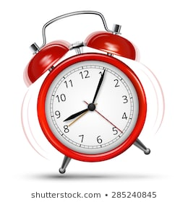

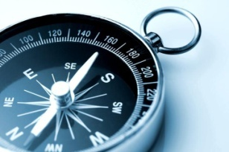

Son aquellos que los hombres, con su habilidad, ha creado. El hombre crea objetos tecnológicos para que las personas puedan hacer todo de una manera más fácil, y así mejorar la calidad de vida de todos. Además pueden ser simples, como una cuchara, o complejos, como un auto.

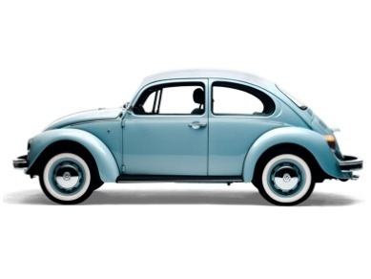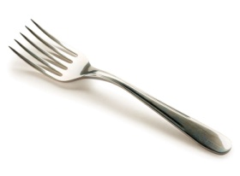

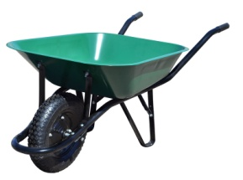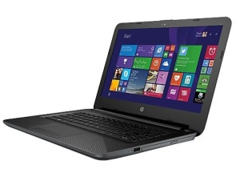

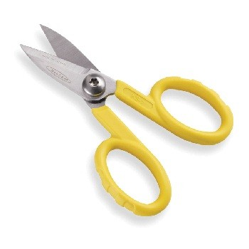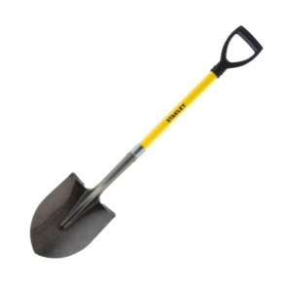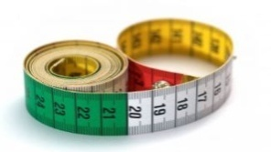

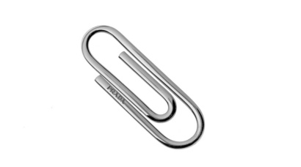

Conéctate con el siguiente enlace para una explicación adicional:

<https://www.youtube.com/watch?v=ngkPHf_bdcw>

***OBJETOS TECNOLÓGICOS***

***COMPUESTOS***

***SIMPLES***

Su mecanismo es de mayor complejidad y dificultad, normalmente están diseñados de varias piezas para producir un movimiento mecánico o eléctrico y darle un uso.

Están compuestos de una o dos piezas que generan un movimiento, no contienen mecanismos mecánicos complejos, siendo su propia forma la que facilita la función.

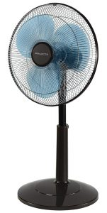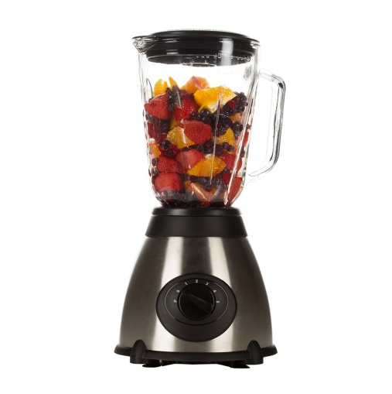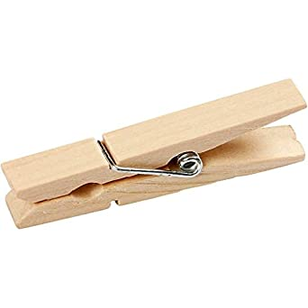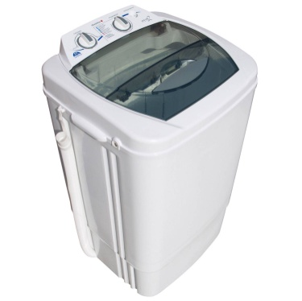**Actividad 1:** Observa las siguientes imágenes y clasifícalas según su característica como Objeto Tecnológico Simple o Compuesto.

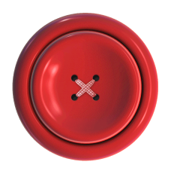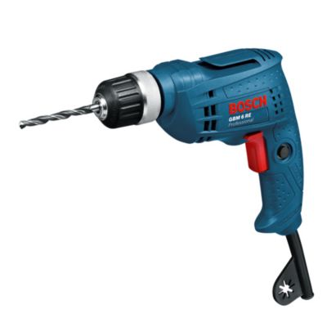

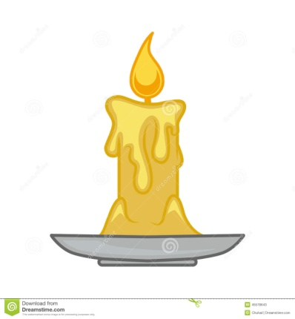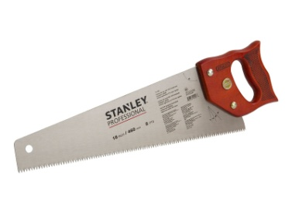

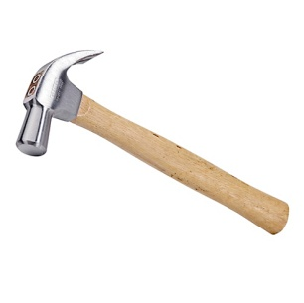

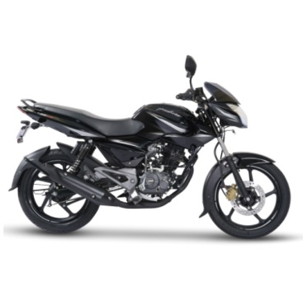

|  |  |
| --- | --- |
| ***Objetos Tecnológicos Simples*** | ***Objetos Tecnológicos Compuestos*** |
|  |  |
|  |  |
|  |  |
|  |  |
|  |  |

**Actividad 2:** Investiga, piensa detenidamente y haz una lista de 10 Objetos Tecnológicos con cada tipo: Simples y Compuestos.

|  |  |
| --- | --- |
| ***Objetos Tecnológicos Simples*** | ***Objetos Tecnológicos Compuestos*** |
|  |  |
|  |  |
|  |  |
|  |  |
|  |  |
|  |  |
|  |  |
|  |  |
|  |  |
|  |  |

***Actividad 3:*** Observa, analiza y completa el siguiente cuadro, respondiendo clara y brevemente.

|  |  |  |
| --- | --- | --- |
| ***Nombre Objeto Tecnológico*** | ***Objeto Tecnológico*** | ***Función del Objeto Tecnológico*** |
|  | agujas-sin-punta-para-bordar-y-coser |  |
|  | TRACTOR DONGFENG DF-404 « Hund – Maquinaria Agrícola – Metalurgica ... |  |
| Termómetro | Termómetros de mercurio: las mejores opciones y alternativas |  |
|  | Una Ilustración De Un Verde Enrollada Manguera De Jardín ... |  |
|  | Ampolleta Led Filamento 8w E27 Cálida Retro/ Energía Solares ... |  |

***¡Éxito!***

Envía este trabajo de investigación al mail: [***gonzalo.perez@colegio-josemanuelbalmaceda.cl***](mailto:gonzalo.perez@colegio-josemanuelbalmaceda.cl)

|  |  |
| --- | --- |
| **SOLUCIONARIO O RESPUESTA ESPERADA** | |
| **NÚMERO DE PREGUNTA** | **RESPUESTA** |
| **Actividad 1** |  |

|  |  |
| --- | --- |
| ***Objetos Tecnológicos Simples*** | ***Objetos Tecnológicos Compuestos*** |
| Vela | Lavadora |
| Botón | Ventilador eléctrico |
| Tenedor | Motocicleta |
| Serrucho | Taladro eléctrico |
| Martillo | Juguera o Licuadora |

|  |  |
| --- | --- |
| **SOLUCIONARIO O RESPUESTA ESPERADA** | |
| **NÚMERO DE PREGUNTA** | **RESPUESTA** |
| **Actividad 2** |  |

|  |  |
| --- | --- |
| ***Objetos Tecnológicos Simples*** | ***Objetos Tecnológicos Compuestos*** |
| Cuchara | Refrigerador |
| Cepillo de dientes | Teléfono móvil |
| Escoba | Televisor |
| Peineta | Secador de pelo |
| Brasero | Aspiradora |
| Lápiz | Linterna |
| Olla | Elíptica |
| Paraguas | Satélite |
| Patineta | Play Station |
| Goma de borrar | Cocina |

|  |  |
| --- | --- |
| **SOLUCIONARIO O RESPUESTA ESPERADA** | |
| **NÚMERO DE PREGUNTA** | **RESPUESTA** |
| **Actividad 3** |  |

|  |  |  |
| --- | --- | --- |
| ***Nombre Objeto Tecnológico*** | ***Objeto Tecnológico*** | ***Función del Objeto Tecnológico*** |
| Aguja | agujas-sin-punta-para-bordar-y-coser | Sirve para perforar o penetrar telas que se desean unir con hilos. |
| Tractor | TRACTOR DONGFENG DF-404 « Hund – Maquinaria Agrícola – Metalurgica ... | Es un vehículo de arrastre de otros objetos con el fin de arar, sembrar, transportar, etc. |
| Termómetro | Termómetros de mercurio: las mejores opciones y alternativas | Mide la temperatura corporal del ser humano y otras especies |
| Manguera | Una Ilustración De Un Verde Enrollada Manguera De Jardín ... | Facilita el traslado de agua de un lugar a otro sin derramar o usar fuerza humana. |
| Ampolleta | Ampolleta Led Filamento 8w E27 Cálida Retro/ Energía Solares ... | Ilumina los espacios cerrados o carentes de luz natural, como en las noches. |